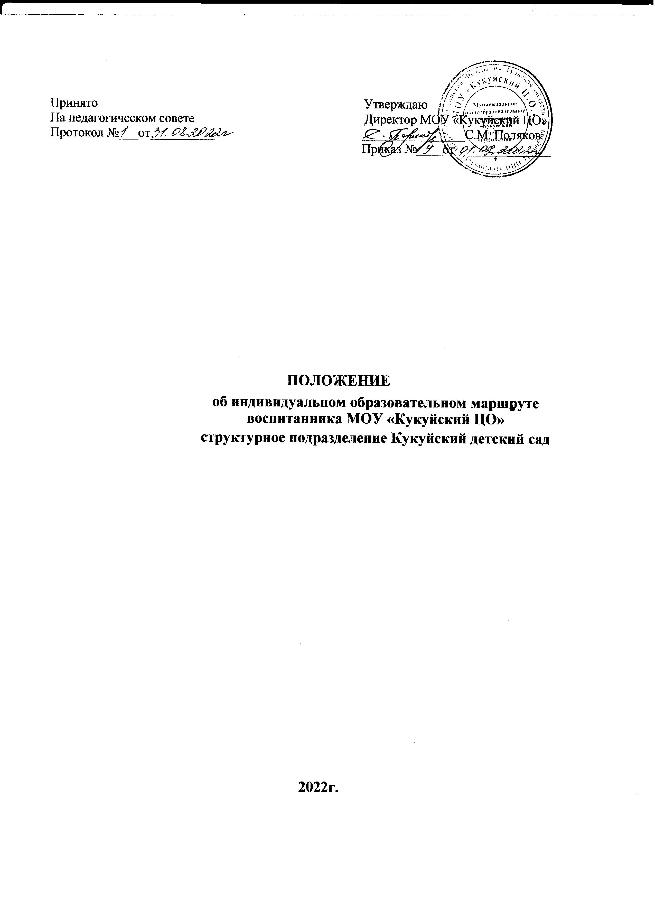
- Общие положения
1.1. Настоящее положение об индивидуальном образовательном маршруте воспитанника МОУ «Кукуйский ЦО» структурное подразделение Кукуйский детский сад разработано в соответствии с федеральными нормативными документами и локальными актами:
- Федерального закона от 29.12.2012 № 273-Ф3 "Об образовании в Российской Федерации" (далее - Закон № 273 "Об образовании в Российской Федерации") (п. 23 ст. 2, п 27 ст.2) в редакции от 2019 года;
- Федерального государственного образовательного стандарта дошкольного образования, утв. приказом Министерства образования и науки РФ от 17.10.2013 № 1155 "Об утверждении и введении в действие федерального государственного образовательного стандарта начального общего образования" (п. 19.3);
- Приказом Министерства образования и науки РФ от 30.08.2013 № 1014 «Об утверждении порядка организации и осуществления образовательной деятельности по основным общеобразовательным программам - образовательным программам дошкольного образования» (приказ Министерства просвещения РФ от 21.01.2019 г. №32 О внесении изменений в порядок организации);
- Порядком приема на обучение по образовательным программам дошкольного образования, утвержденным приказом Минпросвещения России от 15.05.2020 № 236;
- Постановление Главного государственного санитарного врача Российской Федерации от 28.09.2020 № 28 "Об утверждении санитарных правил СП 2.4. 3648-20 "Санитарно-эпидемиологические требования к организациям воспитания и обучения, отдыха и оздоровления детей и молодежи"
- Уставом Учреждения;
- Адаптированной образовательной программой МОУ.
  - Настоящее положение определяет структуру, содержание, порядок разработки и утверждения индивидуального образовательного маршрута воспитанника в МОУ «Кукуйский ЦО» структурное подразделение Кукуйский детский сад
1.3. Индивидуальный образовательный маршрут для воспитанника, проявляющего определенные способности в различных видах детской деятельности, т.е. одаренного ребенка, рассматривается как поддержка воспитанника, построение его образовательной траектории.
1.4. ИОМ реализует право воспитанников на получение образования в объеме, установленном ФГОС дошкольного образования соответствующего уровня с максимальной учебной нагрузкой, соответствующей требованиям Постановления Главного государственного санитарного врача Российской Федерации от 28.09.2020 № 28 "Об утверждении санитарных правил СП 2.4. 3648-20 "Санитарно-эпидемиологические требования к организациям воспитания и обучения, отдыха и оздоровления детей и молодежи"
1.5. Работа по разработке и осуществлению деятельности по ИМО отвечает следующим принципам:
- принцип соотнесения уровня актуального развития и зоны ближайшего развития;
- принцип соблюдения интересов ребёнка;
- принцип опоры на детскую субкультуру;
- принцип отказа от усреднённого нормирования, избегание прямого оценочного подхода при диагностическом обследовании уровня развития воспитанника.

2. Цель Положения
2.1. Целью настоящего Положения является обеспечение реализации права воспитанников в МОУ «Кукуйский ЦО» на реализацию образовательного процесса по индивидуальному образовательному маршруту и создание условий, способствующих развитию личности воспитанника, обеспечивающих в полной мере реализацию его потенциальных возможностей с активным привлечением родителей в образовательный процесс.

3. Условия и механизмы реализации индивидуального образовательного маршрута

К основным организационным механизмам, реализуемым в МОУ «Кукуйский ЦО» относятся:
  - ИОМ является одним из основных механизмов, обеспечивающих освоение образовательных программ МОУ «Кукуйский ЦО» структурное подразделение Кукуйский детский сад на основе индивидуализации ее содержания с учётом особенностей образовательных потребностей конкретного воспитанника, прежде всего, как воспитанников с ограниченными возможностями здоровья, так и одарѐнных воспитанников, в соответствии с требованиями ФГОС ДО.
  - ИОМ разрабатывается для развития ребёнка дошкольного возраста.
  - ИОМ разрабатывается с участием родителей (законных представителей) воспитанника. Информирование родителей воспитанников (законных представителей) о праве воспитанников на обучение по ИОМ.
3.4.В целях обеспечения индивидуальных потребностей воспитанника ИОМ предусматривает увеличение времени, отведённого на образовательную деятельность в режиме дня, осуществляемую в процессе организации различных видов детской деятельности в соответствии с ФГОС ДО для конкретного воспитанника.
3.5.Условия реализации ИОМ должны соответствовать условиям реализации образовательной программы дошкольного образования МОУ «Кукуйский ЦО».

4. Функциональные обязанности педагогов, участвующих в разработке и реализации ИОМ.

4.1.
  - организацию работы в МОУ «Кукуйский ЦО»структурное подразделение Кукуйский детский сад по информированию родителей (законных представителей) воспитанников о возможности обучения для развития потенциала воспитанников по индивидуальным образовательным маршрутам;
  - организацию использования необходимых форм поддержки реализации ИОМ в МОУ «Кукуйский ЦО», обеспечения по вопросам составления и реализации ИОМ;
  - контроль за систематической реализацией ИОМ.
4.2.
Воспитатель:
-проводит педагогическую диагностику ребенка через наблюдение;
-участвует в разработке и реализации ИОМ воспитанника в соответствии с индивидуальными возможностями ребенка;
-отслеживает динамику развития ребёнка в ходе реализации ИОМ;
-выполняет рекомендации специалистов для закрепления, развития ребенка.

- Последовательность действий участников образовательных
отношений при разработке и реализации индивидуального образовательного маршрута

  - В соответствии с заключением педагогов МОУ «Кукуйский ЦО»структурное подразделение Кукуйский детский сад:
- утверждаются кандидатуры воспитанников, требующие реализации ИОМ;
- согласуется основная цель составления ИОМ на конкретного воспитанника;
- намечаются этапы построения ИОМ для воспитанника, на основе выявленьях трудностей и установленных причин этих трудностей
- определяются возможные формы работы с воспитанником с целью реализации ИОМ, методы педагогической поддержки, содержание работы;
- намечаются планируемые результаты ИОМ, сроки достижения результатов.
5.2. Родители воспитанников информируются воспитателями МОУ «Кукуйский ЦО» о необходимости обучения воспитанника по ИОМ в соответствии с установленными требованиями, в том числе с требованиями, установленными настоящим Положением.
5.3. Полная развѐрнутая характеристика индивидуального развития воспитанника содержит:
- общие сведения о ребёнке;
- индивидуальные особенности ребёнка и особенности освоения образовательной программы по образовательным областям.
  - По окончанию первого года работы специалисты делают выводы о результатах работы и о динамике развития, с последующей корректировкой ИОМ, либо решение об окончании реализации ИОМ.
  - ИОМ должен содержать:
- титульный лист (наименование образовательного учреждения, наименование ИОМ, срок реализации, адресность, согласование с родителями (законными представителями) воспитанника, Ф.И.О. ,гриф утверждения руководителем образовательного учреждения);
- пояснительную записку ;
- содержание программы (индивидуальный учебный план, планируемые результаты освоения ИОМ, мероприятия по психолого-педагогическому сопровождению ребенка);
- анализ эффективности реализации ИОМ на конец года;
- заключение и рекомендации учреждения по итогам учебного года.
5.7. Форма индивидуального образовательного маршрута (ИОМ) в приложении №1 к данному Положению.
6. Порядок реализации ИОМ и его документационное оформление

6.1.Реализация ИОМ в МОУ «Кукуйский ЦО» является обязательным для воспитанников с особыми образовательными потребностями и регулируется настоящим положением.
6.2.Реализация ИОМ осуществляется в МОУ «Кукуйский ЦО» в соответствии индивидуальным планом обучения, с расписанием, отвечающим совокупному объему учебной нагрузки и свободной деятельности воспитанников с учетом требований СП 2.4. 3648-20.
  - Оформление документации осуществляется в установленном порядке МОУ «Кукуйский ЦО»
  - Документация находится и хранится у воспитателя дошкольной разновозрастной группы.

Приложение1

Индивидуальный образовательный маршрут

__________________________________________________
(Фамилия, Имя, Отчество ребёнка)

Общие сведения
Ф.И.О. ребёнка | Дата рождения | Группа

Ф.И.О. родителей (законных представителей) | Примечание

Специалисты сопровождения | Ф.И.О. специалиста | Режим и формы КРР
Воспитатели группы
Музыкальный руководитель
\

Планируемые результаты
Направление работы  (специалисты) | Задачи
Музыкальный руководитель

Согласовано:

_______________/________________________
Подпись Ф.И.О. родителя
(законного представителя)

